6．2 怎样测量和表示力

知识与技能
1．认识弹簧测力计，了解其测量原理，会用弹簧测力计测量力的大小．
2．会用力的示意图表示力．
过程与方法
1．经历用弹簧测力计测量力的实验过程．
2．领会用示意图表示力的方法．
情感态度与价值观
通过用弹簧测力计测量力的活动，培养学生良好的实验习惯和尊重实验事实的科学态度．

重点
弹簧测力计的使用方法和工作原理．
难点
用示意图表示力的方法．

一、引入新课
让两名同学分别拉一拉力器，学生猜想他俩谁用的力大，引出力的测量．
二、新课教学
(一)怎样测量力
老师介绍常用测量力的工具并引导学生做实验．
学生实验：拉伸弹簧，拉力越大，弹簧伸长越长．
【投影】展示弹簧测力计，请学生观察，介绍弹簧测力计结构，说明弹簧测力计原理：在一定范围内，受到拉力越大，弹簧的伸长就越长．
【讲解】如何使用弹簧测力计及其注意事项：
(1)如何调零；
(2)测量范围；
(3)测量方法(伸长方向与测量方向一致，弹簧不要靠在刻度板上)．
学生实验：用弹簧测力计测纸条承受的最大拉力，并与同学进行比较．
典例解读
【例1】如图所示，弹簧测力计的读数是______N，分度值是______N.
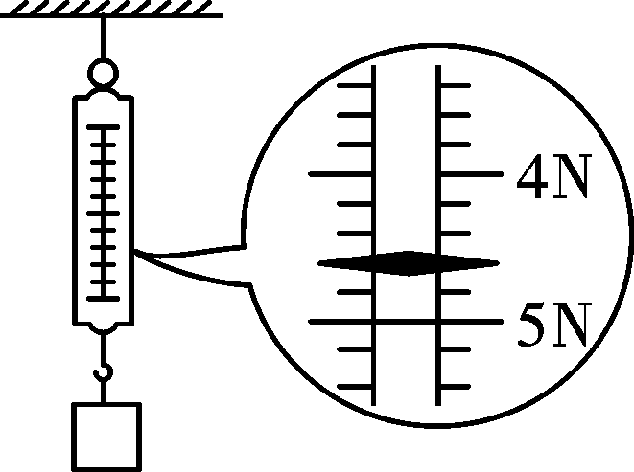
【解析】由图可知，该弹簧测力计的分度值是0.2 N(4～5 N之间平均分成了5等份，每一等份就是0.2 N)，指针所指位置是4.6 N.
【答案】4.6 0.2
(二)怎样用图表示力
【多媒体演示】一个人推或拉一辆车(力的大小相同，且在一条直线上)；举或提一个木箱(力的大小相同，且在一条直线上)……设问：我们怎样来表示力对物体的作用，而不必表明是什么样的力？
【讲解】老师假设刚才人拉车的力为100 N，演示如何用力的示意图．强调在作图时，如何规定一个合适的长度，如何选择起点、线段的长度、箭头的画法、意义等．
【多媒体展示】力的作用点相同、方向相同、但大小不同的力作用于同一物体，效果不同，并作图；力的作用点相同、大小相同、但方向不同的力作用于同一物体，效果不同，作图；力的大小相同、方向相同、但作用点不同的力作用于同一物体，效果不同，作图．
【学生练习】(1)一木箱放在地上，对地面的压力为100 N，画出力的示意图．
(2)一钩码竖直挂在弹簧上，钩码对弹簧的拉力为12 N，画出力的示意图．
典例解读
【例2】吊在强上静止的小球，受到绳子的拉力，大小为5牛顿．在下图中画出力的示意图．
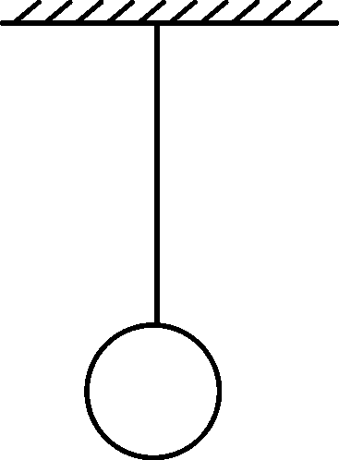 答图：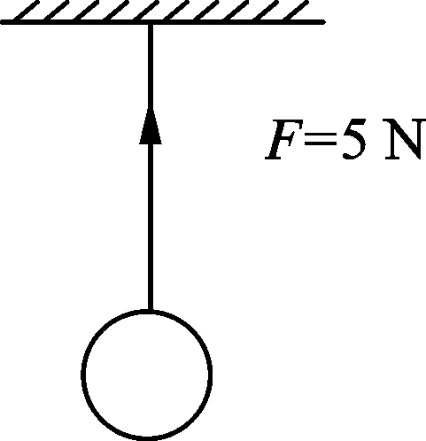
(力的作用点也可画在重心上．)
三、课堂小结
通过展示，老师讲解，以及学生自己动手实验，使学生掌握弹簧测力计的原理以及用法；会画力的示意图．
四、布置作业
完成《·高效课堂》“课时作业”部分．

